《软件工程》复习大纲
一、考试说明
命题原则：
（1） 在教学大纲和考试大纲所规定的知识点范围内命题。
（2） 试题的考察要求覆盖面广、区分度高。
（3） 试题兼顾各个能力层次，难易程度和题量适当，按难易程度分为四个层次：容易占40%，较易占40%，较难占10%，难占10%。
试题题型：《软件工程》试题总分为100分，判断题、填空题、选择题、简答题、设计论述题。
选择题：给出有关软件工程概念、原理、方法的不完整叙述，要求考生从题后给出的四个选项中选择合适的一种答案，补充完整。
简答题：可包括重要概念的解释、数据流图的绘制。
设计论述题：可包括绘流程图、写算法设计思想、定义相应数据结构、用高级语言书写程序。
二、考试范围
重点考察学生对软件工程有关概念的理解以及软件工程有关的原理方法。按照教学大纲的要求，具体考核要求分为掌握、理解和了解三个层次：
掌握：要求学生能够全面、深入理解和熟练应用的内容，是重点考试内容。
理解：要求学生能够较好地理解所学内容，并且能够进行简单分析和判断。
了解：对要求了解的内容，在考试中占较小比例，不超过5%。

- 绪论

[考核的知识点和要求]
掌握：学习软件工程的意义，面向对象软件工程和传统软件工程的比较；各种软件开发模型的内容，不同开发模型的特点比较；
理解：软件的定义、软件的分类，软件危机、软件工程学的范畴；软件过程中瀑布模型、快速原型模型、螺旋模型的特点。

- 软件工程方法学（3个要素） ：通常把软件生命周期全过程中使用的一整套技术方法的集合称为方法学，也称范型。三要素：方法、工具和过程。
- 软件生命周期模型
  - 瀑布模型：优点：1.可强迫开发员采用规范的方法2.严格地规定了每个阶段必须提交的文件3.要求每个阶段交出的所有产品都必须经过质量保证小组的仔细验证。
  - 缺点：传统的瀑布模型过于理想化，是由文档驱动的。
  - 快速原型模型：通过快速构建起一个可在计算机上运行的原型系统，让用户试用原型并收集用户反馈意见的方法，获取用户真正的需要。
  - 增量模型：优点：能在较短时间内向用户提交可完成部分工作的产品；逐步增加产品功能可以使用户有较充实的时间学习和适应新产品，从而减少一个全新的软件可能给客户组织带来的冲击。
  - 螺旋模型：优点：对可选方案和约束条件的强调有利于已有软件的重用；减少了过多测试；维护只是螺旋模型中另一个周期。
1-1 什么是软件危机? 是指在计算机软件的开发和维护过程中所遇到的一系列严重问题。
1-2 什么是软件工程? 是指导计算机软件开发和维护的一门工程学科。
1-3 简述结构化范型和面向对象范型的要点，并分析它们的优缺点。
目前使用得最广泛的软件工程方法学（2种）：
- 传统方法学：也称为生命周期方法学或结构化范型。
优点：把软件生命周期划分成基干个阶段，每个阶段的任务相对独立，而且比较简单，便于不同人员分工协作，从而降低了整个软件开发过程的困难程度。缺点：当软件规模庞大时，或者对软件的需求是模糊的或会承受时间而变化的时候，开发出的软件往往不成功；而且维护起来仍然很困难。
- 面向对象方法学：优点：降低了软件产品的复杂性；提高了软件的可理解性；简化了软件的开发和维护工作；促进了软件重用。
1-4 软件生命周期划分成哪些阶段
- 软件生命周期（各阶段）软件生命周期由软件定义、软件开发和运行维护三个时期组成。
- 软件定义时期划分为三个阶段：问题定义、可行性研究和需求分析
- 开发时期：总体设计、详细设计、编码和单元测试、综合测试。
- 维护时期：主要任务是使软件持久地满足用户的需要。
1-5 什么是软件过程?它与软件工程方法学有何关系?
- 软件过程：是为了获得高质量软件所需要完成的一系列任务的框架，它规定了完成各项任务的工作步骤
- 软件工程方法学：通常把在软件生命周期全过程中使用的一整套技术方法的集合称为方法学，也称范型
1-6 传统“瀑布模型”的主要缺陷是什么？试说明改进的方法。
传统的瀑布模型过于理想化了。增加“反馈环”

第二章 可行性研究
[考核的知识点和要求]
理解：可行性研究任务（目的）及涉及的内容，需求分析的任务，需求分析的方法及主要方法（面向数据流分析）的具体步骤，需求分析的任务、步骤。
掌握：数据流图（掌握顶层数据流图的绘制），细化DFD的原则，数据词典的定义及表述符号，其他分析工具。

- 可行性研究的目的：就是用最小的代价在尽可能短的时间内确定问题是否能够解决。
- 可行性研究的任务：1.进一步分析和澄清问题；2.导出系统的逻辑模型；3.从逻辑模型出发，提出若干种系统实现方案4.研究每种实现方案的可行性：
    - 技术上的可行性 ——使用现有的技术能实现这个系统吗？
    - 经济上的可行性 ——这个系统的经济效益能超过它的开发成本吗？ （投资与效益）
    - 操作可行性 ——系统的操作方式在这个用户组织内行得通吗？
    - 社会、政策允许的可行性
方法：
1.系统流程图
2.数据流图：（DFD）是一种图形化技术，它描绘信息流和数据从输入移动到输出的过程中所经受的变换。
符号
处理
处理
数据源点
数据存储
数据流

3.数据字典：是关于数据的信息的集合，也就是对数据流图中饮食的所有元素的定义的集合。
数据流图与数据字典共同构成系统的逻辑模型。
4.成本/效益分析
5.数据流图的绘制：
  - 定货系统P44
  - 习题2第2题P53（银行储蓄系统）
  - 习题2第3题P53（机票预订系统）
  - 习题2第4题P53（医院监护系统）
6.数据定义1、顺序 ＋ 2、选择〔 | 〕3、重复 下限｛ ｝上限

  - 习题2第4题P53（医院监护系统）
日志
数据
要求
生理
信号
生理
信号
危机病人信息
产生警告信息
3
分析
信号
2
处理事务
1
接受信号
1
病人
警告信息
护士
病情报告
日期
时间
定时生理信号
日志
数据
更新日志
6
处理事务
1
定时取样
5
时钟
生理信号
D1
患者安全范围
患者安全范围
D1
患者日志
产生病情报告
7
护士
2-2 为方便储户，某银行拟开发计算机储蓄系统。储户填写的存款单或取款单由业务员键入系统，如果是存款，系统记录存款人姓名、住址、存款类型、存款日期、利率等信息，并印出存款单给储户；如果是取款，系统计算利息并印出利息清单给储户。请画出此系统的数据流图。
储户
取款单
打印利息清单
利息清单
储户
验证
密码
2.3
2.1
存款单
打印存单
银行存单
计算
利息
1.2
2.2
D1
存款信息
存款信息
记录存款信息
1.1
存款信息
存款信息
存款信息
利息值

- 某航空公司拟开发一个机票预定系统。旅行社把预订机票的旅客信息（姓名、性别…等）输入进该系统，系统为旅客安排航班，印出取票通知和账单，旅客在飞机起飞的前一天凭取票通知和账单交款取票，系统核对无误即印出机票给旅客。
订票信息
取票通知
旅行社
旅客
信息
旅客
打印处理
1.3
旅客信息
D1
订票信息
安排
航班
1.2
处理事务
1
录入信息
1.1
旅客
信息
机票
信息
账单
机票
旅客
取票通知
打印机票
2.2
交款
2.1
机票
信息
账单/票款
航班信息
交款信息

2-3 北京某高校可用的电话号码由以下几类：校内电话号码由4位数字组成，第一位数字不是零；校外电话又分为本市电话和外地电话两类,拨校外电话先拨0，若是本地电话再接着拨8位数字（固话第一位不是0）或11位数字（移动电话第一位为1）；若是外地电话，则拨3位区码再拨8位电话号码（固话第一位不是0），或拨0再拨11位数字（移动电话第一位为1）。请用数据定义的方法，定义上述电话号码。
电话号码=[校内号码|校外号码]
校内号码=非0数字+3{数字}3
校外号码=0+[本地号码|外地号码]
本地号码=[固话号码|手机号码]
固话号码=非0数字+7{数字}7
手机号码=1+10{数字}10
外地号码= [外地固话号码|外地手机号码]
外地固话号码=3{数字}3+固话号码
外地手机号码=0+手机号码
非0数字=[1|2|3|4|5|6|7|8|9]

第三章 需求分析
[考核的知识点和要求]
理解：需求分析的任务，需求分析的方法及主要方法（面向数据流分析）的具体步骤，需求分析的任务、步骤。
掌握：数据模型（E-R）、 功能模型（数据流图）、 行为模型（状态转换图是行为模型的基础）。

- 需求分析的准则：1、必须并描述的信息域，根据这条准则应该建立数据模型。2、必须定义软件应完成的功能，这条准则要求建立功能模型。3、必须描述作为外部事件结果的软件行为，这条准则要求建立行为模型。4、必须对描述信息、功能和行为的模型进行分解，用层次的方式展示细节。
- 需求分析的任务：1、确定对系统的综合要求;2、分析系统的数据要求;3、导出系统的逻辑模型;4、修正系统开发计划。
- 方法
  - 实体-联系图
    - 教学管理系统P64
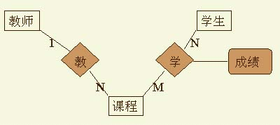
课程号
课名
学时
学分
学号
姓名
性别
系
年级
教工号
姓名
性别
职称
职务

    - 习题3第3题P73 （银行储蓄系统）
数额
类型
到期日
利率
名称
地址
姓名
住址
电话号码
储户
储蓄所
身份证号码
电话号码
存取款
密码
N
M

    - 习题3第5题P73 （医院监护系统）
时间
脉搏
体温
血压
姓名
科室
姓名
住址
电话号码
病人
护士
住院号
工作证号
监护
心电图
N
M
  - 数据流图
  - 状态转换图
    - 电话系统P67
    - 习题3第6题P73 （复印机）
卡纸
do/警告
缺纸
do/警告
复印
do/复印
闲置
复印命令
完成复印命令
卡纸
发现缺纸
排除卡纸故障
装满纸

第五章 总体设计

[考核的知识点和要求]
理解：面向数据流设计的结构化设计方法（包括结构设计和过程设计）；
掌握：结构化设计模型，结构化设计方法；

- 总体设计的任务
划分出组成系统的物理元素——程序、文件、数据库、人工过程和文档等等
设计软件的结构。也就是要确定系统中每个程序是由哪些模块组成的，以及这些模块相互间的关系。
- 总体设计过程两个阶段
1.系统设计阶段，确定系统的具体实现方案；2.结构设计阶段，确定软件结构。
- 总体设计过程9个步骤
1设想供选择的方案 2选取合理的方案 3推荐最佳方案 4功能分解 5设计软件结构 6 设计数据库

7制定测试计划 8书写文档 9审查和审核
- 低耦合（5种类型）
1. 数据耦合：数据传递 2.控制耦合：控制信息传递 3.特征耦合：传过多的信息给被调用模块
4.公共环境耦合：因全局变量，共享通信区 5.内容耦合：诸如一个模块访问另一个模块内部
- 高内聚（7种类型）
功能内聚 10分 顺序内聚 9分 通信内聚 7分 过程内聚 5分
时间内聚 3分 逻辑内聚 1分 偶然内聚 0分
- 面向数据流的设计方法：
  - 变换流
    - 数字仪表板系统P107
    - 患者监护系统(参见习题2第4题)
  - 事务流
    - 用户命令交互子系统（DFD）

密码处理
控制器
现用/非现用
系统
系统设置
控制器
读系统
数据
建立配
置文件
显示信息
与状态
读
密码
用文件
比较密码
密码输出
控制器
产生
无效信息

用户执行模块
读用户命令
命令处理
读用户
命令
密码
显示信息
系统参数数据
用户
命令
读系统
数据
配置信息
显示信息
和状态
命令
分析处理
读
密码
命令类型
建立配
置文件
原配置
数据
激活/非活动系统
与文件中
密码比较
格式化
配置数据
检验信
息过程
重试信息
四位数字
检验信息
检验信息
A/D信息
配置
数据
格式化配置
数据
密码命令
开/关
命令
配置命令

SC图

第六章 详细设计

[考核的知识点和要求]
理解：面向数据结构设计的结构化设计方法（包括结构设计和过程设计）；程序流程图、盒图（N-S图）绘制及三种结构（顺序、选择、循环），判定表（理解）；
掌握：结构化设计模型，结构化设计方法；程序流程图、盒图（N-S图）、判定表的绘制

- 结构程序设计概念
  - 如果一个程序的代码块仅仅通过顺序、选择和循环这三种基本控制结构进行连接，而且每个代码块只有一个入口和一个出口，则称这个程序是结构化的
- 结构程序设计3种概念类型
  - 经典的结构程序设计
只允许使用顺序、IF-THEN-ELSE型分支和DO-WHILE型循环着三种基本控制结构
  - 扩展的结构程序设计 还允许使用DO-CASE型多分支结构和DO-UNTIL型循环结构
  - 修正的结构程序设计 还允许使用EXIT（或BREAK）结构
方法
1、人机界面设计
2、过程设计的工具P124
3、面向数据结构的设计方法——Jackson方法
4、程序复杂程度的定量度量P137
  - McCabe方法
根据程序控制流的复杂程度定量度量程序的复杂程度，这样度量出的结果称为程序的环形复杂度。
可用三种方法之一来计算复杂性：
- 流图中区域的数量对应于环形的复杂度 ；
- 流图G的环形复杂度V（G）=E－N+2，其中，E是流图中边的数量，N是流图中节点的数量 ；
- 流图G的环形复杂度V（G）=P+1，其中， P是流图中判定节点的数量
- Halstead方法
- 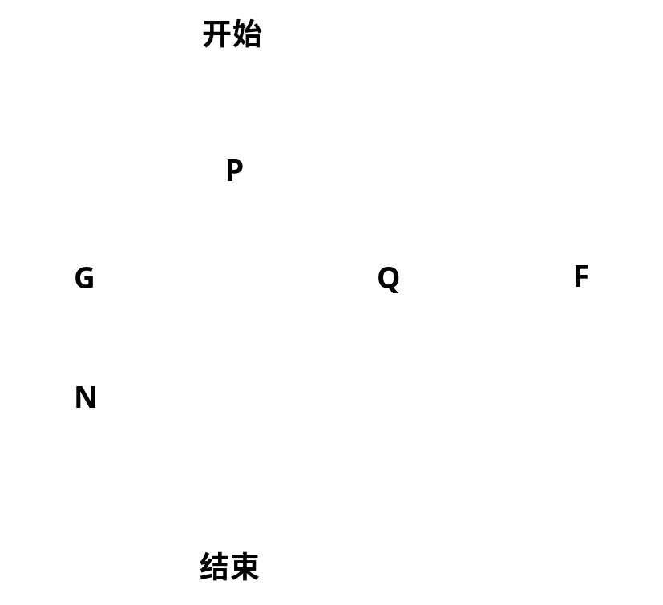程序流程图P114
  - 习题六第3题P141
画出下列伪程序的程序流程图和盒图

START

IF p THEN
WHILE q DO

F

END DO

ELSE

BLOCK

G

N

END BLOCK

END IF

STOP

P
T
F
Q
F
G
N

- PAD（问题分析）图
- 判定表P127
  - 行李托运费计算P128
  - 讲课课时津贴计算

1
2
3
4
5
教授

T
F
F
F
副教授

F
T
F
F
讲师

F
F
T
F
助教

F
F

F
T
讲座
T
F
F
F
F
50
×

30

×

25

×

20

×

15

×
某校制定了教师的讲课课时津贴标准。对于各种性质的讲座，无论教师是什么职称，每课时津贴费一律是50元；而对于一般的授课，则根据教师的职称来决定每课时津贴费：教授30元，副教授25元，讲师20元，助教15元。

- 判定树P128
  - 行李托运费计算P129
  - 讲课课时津贴计算
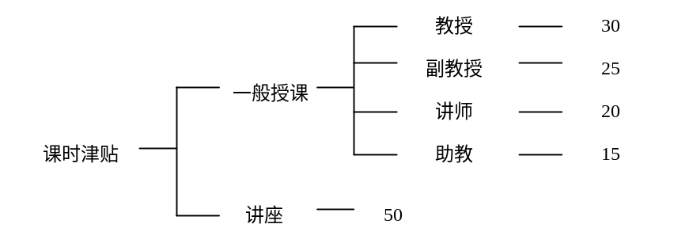

- 过程设计语言（PDL）

Jackson设计方法的步骤（5步）P132
  - 实例P133
  - 高考后将考生的基本情况文件（简称考生基本情况文件）和考生高考成绩文件（简称考分文件）合并成一个新文件（简称考生新文件）。考生基本情况文件和考分文件都是由考生记录组成的。为简便起见，考生基本情况文件中的考生记录的内容包括：准考证号、姓名、通讯地址。考分文件中的考生记录的内容包括：准考证号和各门考分。合并后的考生新文件自然也是由考生记录组成，内容包括：准考证号、姓名、通讯地址和各门考分。
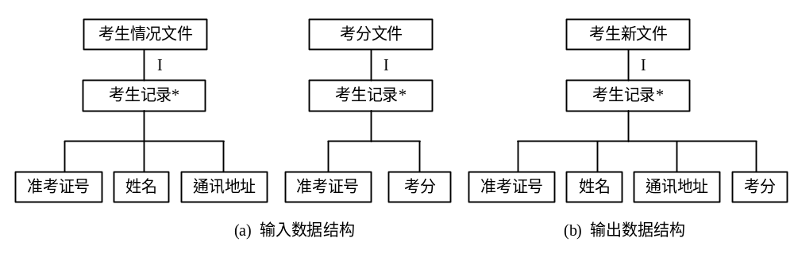

操作：（1）停止；
（2）打开两个输入文件；
（3）建立输出文件。
（4）从输入文件中各读一条记录。
（5）生成一条新记录。
（6）将新记录写入输出文件。
（7）关闭全部文件。
条件：I（1）文件结束。
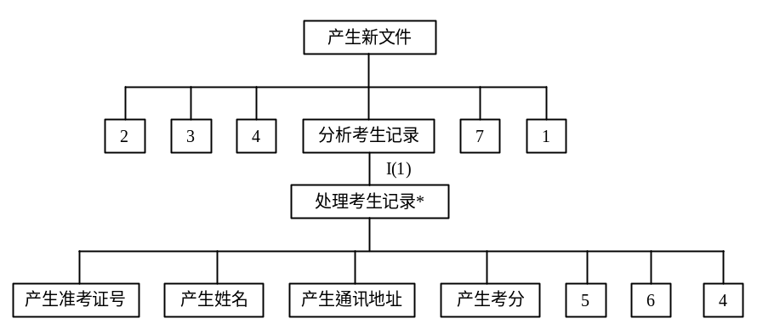

把操作和条件分配到程序结构图的适当位置
- 将程序流程图映射为流图P138

- 计算环形复杂度P137实例P138-139习题6第8题P142
1: LOOP: DO WHILE Z>0
2: A=B+1

IF A>10
3: THEN X=A
4: ELSE Y=Z
5: END IF

IF Y<5
1
2
3
4
5
7
6
8
10
9
11
12
13
6: THEN PRINT X,Y
7: ELSE IF Y=2

THEN GOTO LOOP
8: ELSE C=3

END IF
9: END IF

G=H+R

END DO
10: IF F>0
11: THEN PRINT G
12: ELSE PRINT R
13: END IF

STOP

V(G)=6

第七章 实现

[考核的知识点和要求]
掌握：编码的风格，编码语言的选择；黑盒测试，白盒测试，测试用例设计；
理解：测试的基本概念，常用的纠错技术。

- 软件测试的概念
目的: （1）测试是为了发现程序中的错误而执行程序的过程；

（2）好的测试方案是极可能发现迄今为止尚未发现的错误的测试方案；
（3）成功的测试是发现了至今为止尚未发现的错误的测试。
定义: 为了发现程序中的错误而执行程序的过程。
测试绝不能证明程序是正确的
- 测试方法
  - 黑盒测试

1把程序看作一个黑盒子，完全不考虑程序的内部结构和处理过程
2对程序接口进行测试，检查程序功能是否能按规格说明书的规定正常使用；
程序是否能适当地接受输入数据并产生正确的输出信息；
程序运行过程中能否保持外部信息的完整性
  - 白盒测试

1把程序堪称装在一个透明的白盒子里，测试者完全知道程序的结构处理算法
2按照程序内部的逻辑测试程序，检测程序中的主要执行通路是否都能按预定要求正确工作
- 测试步骤
  - 单元测试：（模块测试）发现的往往是编码和详细设计的错误
  - 集成测试：着重测试模块的接口
  - 系统测试：发现的往往是软件设计中的错误，也可能发现需要说明中的错误
  - 验收测试：（确认测试）往往发现需求说明书中的错误
白盒测试
- 逻辑覆盖
  - 逻辑覆盖类型
逻辑覆盖是以程序的内部逻辑结构为基础的测试用例设计技术，属于白盒测试。它要求测试人员十分清楚程序的逻辑结构，考虑的是测试用例对程序内部逻辑覆盖的程度。
从覆盖源程序语句的详尽程度分析，大致有以下一些不同程度的覆盖标准：

1语句覆盖2判定覆盖 3条件覆盖 4判定／条件覆盖 5条件组合覆盖
  - 实例P163
- 控制结构测试
  - 基本路径测试P166
1: START
INPUT (A,B,C,D)
2: IF (A>0)
3: AND (B>0)
4: THEN X=A+B
5: ELSE X=A-B
6: END IF
7: IF C>A
8: OR (D<B)
9: THEN Y=C-D
10: ELSE Y=C+D
11: END IF
12: PRINT (X,Y)
STOP
路径1：1-2-3-4-6-7-9-11-12
路径2：1-2-5-6-7-9-11-12
路径3： 1-2-3-5-6-7-9-11-12
路径4：1-2-3-4-6-7-8-9-11-12
路径4：1-2-3-4-6-7-8-10-11-12
测试用例：
执行路径1（两个判定表达式之值全为真）
输入:A=1, B=1, C=2, D=2（任意） 预期输出：X=2, Y=0
执行路径2（两个判定表达式之值为假、真）
输入: A=0, B=1（任意), C=2, D=0（任意) 预期输出：X=-1, Y=2
执行路径3（两个判定表达式之值为假、真）
输入: A=1, B=0, C=2, D=0（任意) 预期输出：X=1, Y=2
执行路径4（两个判定表达式之值全为真）
输入: A=1, B=1, C=0, D=-1 预期输出：X=2, Y=1
执行路径5（两个判定表达式之值为真、假）
输入: A=1, B=1, C=0, D=2 预期输出：X=2, Y=2

黑盒测试法 实例：
输入三个整数作为三边的边长构成三角形。当此三角形为一般三角形、等腰三角形及等边三角形时，分别做计算…”
分析：输入：三个非零正整数
输出：一般三角形、等腰三角形、等边三角形
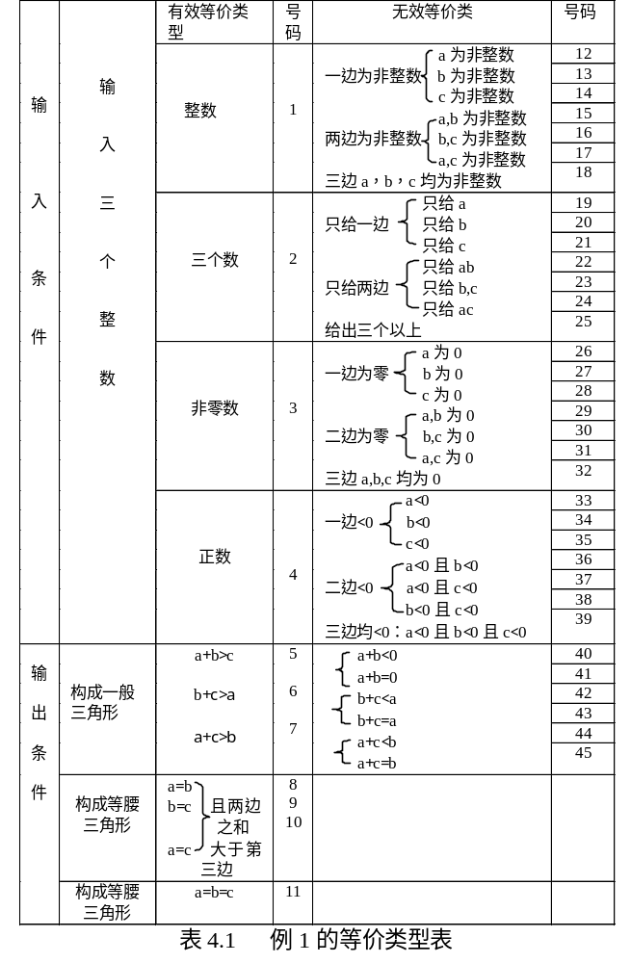
覆盖有效等价类的测试用例：
a b c 覆盖等价类号码
3 4 5 （1）--（7）
4 4 5 （1）--（7），（8）
4 5 5 （1）--（7），（9）
5 4 5 （1）--（7），（10）
4 4 4 （1）--（7），（11）

第八章 维护

[考核的知识点和要求]
理解：软件维护的种类，软件可维护性的属性；
掌握：软件的可维护性。

- 软件维护的定义：所谓软件维护就是在软件已经交付使用之后，为了改正错误或满足新的需要而修改软件的过程。
- 软件维护过程 ：维护过程本质上是修改和压缩了的软件定义和开发过程，而且事实上远在提出一项维护要求之前，与软件维护有关的工作已经开始了。
- 进行维护的原因：改正程序中的错误和缺陷；改进设计以适应新的软、硬件环境;增加新的应用范围；为了将来的维护工作。
- 维护分为以下几类：改正性维护；适应性维护；完善性维护；预防性维护

九 面向对象的设计方法

[考核的知识点和要求]
掌握：面向对象的概念和面向对象建模；对象模型、动态模型和功能模型的建立；软件重用的特性
理解：问题域对象设计，面向对象设计的任务和设计模型；对象和类

1、面向对象方法学概述
2、面向对象建模（涵盖第9章和第10章）
3、面向对象分析的基本过程
4、面向对象的设计准则

十 软件项目管理

[考核的知识点和要求]
理解：制定进度计划的工具有哪些；软件质量的保证措施有哪些；软件配置管理；能力成熟度模型分为哪几级
了解：如何估算软件规模，如何进行工作量的估算；人员如何组织；

复习模拟题

一、判断题：在正确的打上√，错误的打上×

（一）、
1．软件工程学只有理论意义，没有实际用途。 （ ）
2．软件工程的方法只适用于大型软件的开发，对小型软件的开发没有帮助。（ ）
3．可行性研究进一步研究问题分析阶段所确定的问题是否有可行的解。 （ ）
4．代码审查方法没有计算机测试方法好。 （ ）
5．验证软件需求的方法主要靠人工审查的方法。 （ ）
6．并发系统中遇到的一个主要问题是定时问题。 （ ）
7．编码风格由个人喜好决定，没有固定格式。 （ ）
8．面向对象建模得到的模型包含系统的3个要素，即静态结构、交互次序和数据变换。（ ）
9．软件重用是提高软件开发生产率和目标系统质量的重要途径。 （ ）
10．判定覆盖不一定包含条件覆盖，条件覆盖也不一定包含判定覆盖。 （ ）
11．Power Designer是一个CASE工具。 （ ）
12．软件是指用程序设计语言（如Pascal，C，Visual Basic等）编写的程序，软件开发实际上就是编写程序代码。（ ）
13．在进行需求分析时需同时考虑维护问题。 （ ）
14．UML是一种面向对象的分析设计方法，即OOA/OOD方法。 （ ）
15．在面向对象的软件开发方法中，每个类都存在其相应的对象，对象是类的实例，类是生成对象的模板。（ ）
答案：1、× 2、× 3、√ 4、× 5、√ 6、√ 7、× 8、√
9、√ 10、√ 11、√ 12、× 13、× 14、× 15、√

（二）、
1.快速原型模型可以有效地适应用户需求的动态变化。 （ ）
2．数据字典是对数据流图中的数据流，处理过程、数据存储、数据的源和终点进行详细定义。（ ）
3．统一的建模语言，是一种软件工程设计语言。 （ ）
4．模块化使程序设计比较方便，但比较难以维护。 （ ）
5．一个模块实际上就是一个进程。 （ ）
6．过程描述语言可以用于描述软件的系统结构。 （ ）
7．编程语言应该在软件概要设计时选择。 （ ）
8．如果通过软件测试没有发现错误，则说明软件是正确的。 （ ）
9．在进行概要设计时应加强模块间联系。 （ ）
10．一般人为，软件开发阶段是由设计、编码和测试三个基本活动组成。 （ ）
11．软件概要设计包括软件系统结构设计以及数据结构和数据库设计。 （ ）
12．为了提高程序的易读性，尽可能使用高级语言或4GL编写程序。 （ ）
13．为了加强软件维护作业的进度，应尽可能增加维护人员的数目。 （ ）
14．模块化，信息隐藏，抽象和逐步求精的软件设计原则有助于得到高内聚，低耦合度的软件产品。（ ）
15．确认测试计划应该在可行性研究阶段制定。 （ ）
答案：1、√ 2、√ 3、× 4、× 5、× 6、× 7、× 8、×
9、× 10、× 11、× 12、√ 13、× 14、√ 15、×
（三）、
- 可行性研究工作要在初步的需求定义之前进行。（X）
- 软件开发、设计几乎都是从头开始，成本和进度很难估计。(√)
- 文档（document）—一种数据媒体和其上所记录的数据。（√）
- 软件工程使用的软件工具能够自动或半自动地支持软件的开发、管理和文档的生成。（√）
- 为了充分发挥开发人员的潜力、缩短工期，软件工程项目的任务分解与安排应尽力挖掘可并行开发的部分。（√）
- 需求分析阶段的成果主要是需求规格说明，但该成果与软件设计、编码、测试直至维护关系不大。（X）
- 类是对具有共同特征的对象的进一步抽象。（√）
- 面对日益增长的软件需求，人们显得力不从心。往往是产生软件危机的原因之一。（√）
- 数据输入的一般准则中包括采用灵活多样的交互方式，允许用户自选输入方式；允许用户控制交互过程。（√）
- 如果在分析阶段和设计阶段采用的是面向对象的方法，而在编码阶段采用的是面向过程的语言，那么这种翻译就比较困难。（√）
- 软件测试是对软件规格说明、软件设计和编码的最全面也是最后的审查。（√）
- 如果测试过程没有发现任何错误，则说明软件没有错误。(X)

（四）、
- 纠错性维护是改正运行期间发现的潜伏错误。（√）
- 软件可移植性（portability），是指软件从一个计算机系统或（环境）移植到另一个上去的难易程度。（√）
- 软件复杂性不能反映出软件的可理解性、模块化、简单性等属性。（X）
- 当程序内的分支数和循环数增加时，V（G）值将随之增加，即程序的复杂性增大。（√）
- 一般来说，设计软件时应尽量使用数据耦合，减少控制耦合，限制外部环境耦合和公共数据耦合，杜绝内容耦合。（√）
- 设计用户界面只需要计算机科学的理论和知识，而不一定需要认知心理学以及人-机工程学、语言学等学科的知识。（X）
- 第四代语言（4GL）还局限在某些领域内，如数据库查询语言。（√）
- 不同程序设计语言在程序的效率上的差异不大。（X）
- 编码的依据是详细设计说明书。（√）
- 程序文档应该包括代码的功能、代码的完成者等内容。（√）
- 软件项目定义部分由制定软件项目开发计划、需求分析2个阶段组成。（√）

（五）、
- 开发大型软件易产生疏漏和错误，往往是产生软件危机的原因之一。（√）
- 据统计，软件维护人员为了分析和理解原软件系统所花费的工作量约占整个维护工作量的60%以下。（X）
- 数据流图中各构成元素的名称不一定必须具有明确的含义以代表对应元素的内容或功能。（X）
- 软件设计也可看作将需求规格说明逐步转换为软件源代码的过程。（√）
- 最高耦合度是数据耦合。（X）
- 人机界面（Human-Computer Interface，简称HCI）又称人- 机接口或用户界面。（√）
- 在同一用户界面中，所有的菜单选择、命令输入、数据显示和其他功能应采用不同的形式和风格。（X）
- 判定覆盖必然满足语句覆盖。（√）
- 为提高可交互性一般对大多数操作动作应允许用户恢复。同时应尽量减少用户记忆的信息量。（√）
- 编程中应采用统一的标准和约定，降低程序的复杂性。（√）
- 软件在使用过程中维护不十分复杂。(X)
- 软件可重用性（reusability），是指软部件可以在多种场合使用的程度。(√)

二、单选题：
（一）、
1、软件危机主要体现在（ ）
A、软件成本太高 B、开发周期长 C、软件产品的质量难以控制 D、软件规模过大

2、为了解决软件危机，人们提出了用（ ）的原理来设计软件。
A、运筹学 B、工程学 C、软件学 D、数学

3、瀑布模型的关键不足在于（ ）
A、过于简单 B、不能适应需求的动态变更 C、过于灵活 D、各个阶段需要进行评审

4、软件使不同的系统约束条件和用户需求得到满足的容易程度称为软件的（ ）
A、兼容性 B、可靠性 C、坚固性 D、可用性

5、软件质量（可维护性、可理解性、可靠性）很大程度取决于（ ）
A、程序员的变成水平 B、模块分解的合理 C、程序运行效率 D、有完整的故障处理 E、算法的合理性

6、软件可行性研究一般不考虑（ ）
A、是否有足够的人员和相关的技术来支持系统开发 B、是否有足够的工具和相关的技术来支持系统开发
C、待开发软件是否有市场、经济上是否合算 D、待开发的软件是否会有质量问题

7、SA法中，有一个处理过程逻辑不易用语言表达清楚，最好是用（ ）来描述
A、流程图 B、判定表 C、NS图 D、问题分析图PAD

8、下列需求陈述中有效需求是（ ）
A、目标软件应有C++实现 B、软件系统必须在5秒内响应并处理外部事件
C、目标软件必须有系统设置模块 D、当软件和用户交互时，必须能使用满足MS风格的界面
9、在面向对象软件开发方法中，类与类之间主要有以下结构关系（ ）
A、继承和聚集 B、继承和一般 C、聚集和消息传递 D、继承和方法调用

10、面向对象模型主要由以下哪些模型组成（ ）
A、对象模型、动态模型、功能模型 B、对象模型、数据模型、功能模型
C、数据模型、动态模型、功能模型 D、对象模型、动态模型、数据模型

11、OOA中应首先识别（ ）
A、对象 B、类 C、对象的属性 D、对象所属的类

12、概要设计的结果是提供一份（ ）
A、模块说明书 B、框图 C、程序 D、系统结构图

13、以下语言中属于4GL是（ ）
A、PB B、VB C、UML D、SQL Server 2000中的SQL语言

14、与设计测试数据无关的文档是（ ）
A、需求分析说明书 B、概要设计说明书 C、源程序 D、项目开发计划

15、软件测试中的测试实例主要由输入数据和（ ）组成
A、测试规则 B、测试计划 C、预期输出结果 D、以往测试记录分析

答案：1、C 2、B 3、B 4、A 5、B 6、D 7、B 8、B
9、A 10、A 11、A 12、A 13、D 14、D 15、C

（二）、
1、以下哪一项不是软件危机的表现形式（ ）
A、软件成本高 B、软件产率低 C、计算机技术发展快 D、软件质量得不到保证

2、软件工程由方法、工具和（ ）三部分组成
A、算法 B、技术 C、文档 D、过程

3、软件生命周期终止的最典型原因是（ ）
A、错误太多 B、利润过低 C、可维护性过差 D、效率不高

4、软件在需要它投入使用时能实现其制定功能的概率称为软件的（ ）
A、兼容性 B、可靠性 C、坚固性 D、可用性

5、软件项目计划一般不包括以下哪项内容（ ）
A、培训计划 B、人员安排 C、进度安排 D、软件开发标准的选择和制定

6、计算机系统工程包含硬件、软件、人机及（ ）工程
A、数据库 B、软件 C、CASE D、开发方法

7、SA法中，DFD图的某个处理过程分解后，一般不超过（ ）处理过程
A、10 B、7 C、5 D、12

8、下列需求陈述中一致的是（ ）
A、所有命令响应时间应小于0.1s；BUILD命令的响应时间应小于5s
B、所有命令响应时间应小于5s；BUILD命令的响应时间应小于1s
C、BUILD命令的响应时间应小于5s；BUILD命令的响应时间应小于1s
D、所有命令响应时间必须等于2s；BUILD命令的响应时间应小于3s
9.以下哪一项不是面向对象的特征（ ）
A、多态性 B、继承性 C、封装性 D、过程调用

10、以下哪一项不属于面向对象的软件开发方法（ ）
A、coad方法 B、Booch方法 C、jackson方法 D、OMT方法

11、OOA中，事件追踪图是反映（ ）对象所表现出来的集体行为
A、2个 B、1个 C、多个 D、3个

12、结构化程序设计主要强调程序的（ ）
A、效率 B、速度 C、可读性 D、大小

13、注释是提高程序可读性的有效手段，好的程序注释占到程序总量的（ ）
A、1/6 B、1/5 C、1/4 D、1/3

14、在发现错误后，排错应由（ ）完成
A、测试者 B、高级程序员 C、用户 D、软件的开发者

15、进行单元测试时，需要一个（ ）被测模块的程序
A、传递 B、管理 C、调用 D、驱动
答案：
1、C 2、D 3、C 4、D 5、D 6、A 7、B 8、B
9、D 10、C 11、D 12、C 13、D 14、D 15、D

（三）、
① 软件生命周期中所花费用最多的阶段是（ ）
A． 详细设计 B．软件编码
C．软件测试 D．软件维护
②可行性分析是在系统开发的早期所做的一项重要的论证工作，它是决定该系统是否开发的决策依据，因必须给出（ ）的回答。

A．确定B．行或不行C．正确D．无二义
③下列关于瀑布模型的描述正确的是（ ）。
A. 瀑布模型的核心是按照软件开发的时间顺序将问题简化。
B. 瀑布模型具由于良好的灵活性。
C. 瀑布模型采用结构化的分析与设计方法，将逻辑实现与物理实现分开。
D. 利用瀑布模型，如果发现问题则修改的代价很低。
④ 详细设计的结果基本决定了最终程序的（ ）

A．代码的规模 B．运行速度

C．质量 D．可维护性
⑤ 结构化程序设计主要强调的是（ ）
A． 程序的规模 B． 程序的效率
C。程序设计语言的先进性 D．程序易读性
⑥ 程序的三种基本控制结构是（ ）
A．过程、子程序和分程序 B．顺序、选择和重复
C．递归、堆栈和队列 D．调用、返回和转移
⑦ 确认软件的功能是否与需求规格说明书中所要求的功能相符的测试属于（ ）

A、集成测试B、恢复测试C、验收测试D、单元测试
⑧ 面向对象技术中，对象是类的实例。对象有三种成份：（ ）、属性和方法(或操作)。

A. 标识 B. 规则 C. 封装 D. 消息
⑨ 下面关于面向对象方法中消息的叙述，不正确的是（ ）。
A. 键盘、鼠标、通信端口、网络等设备一有变化，就会产生消息
B．操作系统不断向应用程序发送消息，但应用程序不能向操作系统发送消息

C. 应用程序之间可以相互发送消息
D．发送与接收消息的通信机制与传统的子程序调用机制不同
⑩ 面向对象程序设计中的数据隐藏指的是（ ）。
A． 输入数据必须输入保密口令
B．数据经过加密处理
C. 对象内部数据结构上建有防火墙
D．对象内部数据结构的不可访问性
答案：①D ②B ③C ④C ⑤D ⑥B ⑦C ⑧A ⑨B ⑩D

（四）、
1.程序设计属于软件开发过程（ ）阶段。

A、设计B、编程C、实现D、编码
2.结构设计是一种应用最广泛的系统设计方法，是以（）为基础、自顶向下、逐步求精和模块化的过程。

A、数据流B、数据流图C、数据库D、数据结构
3. 结构化程序设计主要强调程序的（ ）。
A、效率 B、速度
C、可读性 D、大小
4.分析员是（ ）
A、户中系统的直接使用者 B、用户和软件人员的中间人

C、软件的编程人员 D、用户和软件人员的领导

5. 程序的三种基本控制结构的共同特点是（ ）。
A、不能嵌套使用B、只能用来写简单的程序
C、已经用硬件实现D、只有一个入口和一个出口

6. 软件生产过程中，需求信息由（ ）给出。
A、程序员 B、项目管理者 C、软件分析设计人员 D、软件用户
7.与设计测试数据无关的文档是（ ）。
A、需求说明书 B、设计说明书 C、源程序 D、项目开发设计
8.结构化分析SA 方法以数据流图、（ ）和加工说明等描述工具，即用直观的图和简洁的语言来描述软系统模型。

A、DFD 图 B、数据字典 C、IPO 图 D、PAD 图
9.面向数据流的软件设计方法，一般是把数据流图中数据流划分为（），再将数据流图映射为软件结构。

A、数据流和事务流 B、交换流和事务流
C、信息流和控制流 D、交换流和数据流
10.总体设计的结果是提供一份（ ）。
A、模块说明书 B、框图 C、程序 D、数据结构
答案：1. C 2. A 3. C 4. B 5. D 6. D 7. D 8. B 9. B 10. A

（五）、

1. 软件是（ ）。
A. 处理对象和处理规则的描述 B. 程序
C. 程序及其文档 D. 计算机系统

2. 软件需求规格说明的内容不应包括（ ）。
A. 主要功能 B. 算法的详细描述
C. 用户界面及运行环境 D. 软件的性能

3. 程序的三种基本控制结构是（ ）。
A. 过程、子程序和分程序 B. 顺序、选择和重复
C. 递归、迭代和回溯 D. 调用、返回和转移

4. 面向对象的分析方法主要是建立三类模型，即( )。
A) 系统模型、ER 模型、应用模型
B) 对象模型、动态模型、应用模型
C) Ｅ-Ｒ模型、对象模型、功能模型
D) 对象模型、动态模型、功能模型

5. 在E-R 模型中，包含以下基本成分( )。
A) 数据、对象、实体
B) 控制、联系、对象
C) 实体、联系、属性
D) 实体、属性、操作

6. 各种软件维护的类型中最重要的是( )。
A) 完善性维护 B) 纠错性维护 C) 适应性维护 D) 预防性维护
7．软件测试的目标是（ ）。
A. 证明软件是正确的 B. 发现错误、降低错误带来的风险

C. 排除软件中所有的错误 D. 与软件调试相同
8．软件生命周期中所花费用最多的阶段是（ ）

A．详细设计 B．软件编码 C．软件测试 D．软件维护
9．若有一个计算类型的程序，它的输入量只有一个X，其范围是[-1.0, 1.0]，现从输入的角度考虑一组测试用例：-1.001, -1.0, 1.0, 1.001.设计这组测试用例的方法是（ ）
A．条件覆盖法 B．等价分类法 C．边界值分析法 D．错误推测法
10、详细设计的基本任务是确定每个模块的( )设计

A．功能 B.调用关系 C.输入输出数据 D.算法
11．设函数C（X）定义问题X 的复杂程序，函数E（X）确定解决问题X 需要的工作量（时间）。对于两个问题P1 和P2，如果C（P1）>C（P2）显然E（P1）>E（P2）,则得出结论E（P1+P2）>E（P1）+E（P2）就是：（ ）
A．模块化的根据 B．逐步求精的根据
C．抽象的根据 D．信息隐藏和局部化的根据
12．下面几种白箱测试技术，哪种是最强的覆盖准则（ ）
A．语句覆盖 B．条件覆盖 C．判定覆盖 D．条件组合覆盖
13．面向数据流的设计方法把（ ）映射成软件结构。

A．数据流 B．系统结构 C．控制结构 D．信息流
14.内聚程度最低的是( )内聚
A.偶然 B.过程 C.顺序 D.时间
15.确定测试计划是在( )阶段制定的.

A．总体设计 B.详细设计 C.编码 D.测试
16．需求分析的产品是（ ）
A．数据流程图案 B．数据字典 C．判定表 D．需求规格说明书
17．数据字典是软件需求分析阶段的最重要工具之一，其最基本的功能是（ ）
A．数据库设计 B．数据通信 C．数据定义 D．数据维护
18.( )引入了“风险驱动”的思想，适用于大规模的内部开发项目。

A．增量模型 B．喷泉模型 C．原型模型 D．螺旋模型
19．模块的内聚性最高的是（ ）

A．逻辑内聚 B．时间内聚 C．偶然内聚 D．功能内聚
20.提高测试的有效性非常重要,成功的测试是指( )
A.证明了被测试程序正确无误 B. 说明了被测试程序符合相应的要求
C.未发现被测程序的错误 D.发现了至今为止尚未发现的错误
答案：1.C 2.B 3.B 4.Ｄ 5.C 6.A 7.B 8.D 9.C 10.D 11.A 12.D 13.A 14.A 15.A 16.D 17.C 18.D 19.D 20.D

三、填空题(在空白横线上填写正确的答案)

（一）：
1．软件工程是从_______和__________两个方面研究如何更好的开发和维护计算机软件的一门学科。
2．软件开发技术包括软件开发方法学、_______和_______。
3．优秀的设计通常是从现有的物理系统出发，导出现有系统的_______。
4．结构化分析方法使用数据流图DFD和_______来描述。
5．在分层的数据流图中，称上层图为下层图的_______，下层图为上层图的_______。
6．模块间的耦合程度强烈影响系统的可．理解性、_______、可靠性和_______。
7．Jackson图既可用表达程序结构，也可用表达_______。
8．程序的控制结构一般采用_______、_______、_______三种构成，这样可确保结构比较简单。
9．面向对象的软件工程方法是面向对象方法在软件：工程领域的全面运用。它包括面向对象的分析、_______、_______、面向对象的测试和_______等主要内容。
10．标准建模语言UML的重要内容可以通过_______、_______、行为图、_______和实现图等图来定义。
11．程序的效率是指_______和_______。
12．实现容错的主要手段是冗余和_______。
13．为了保证软件的质量，在软件开发过程中经常采取_______、复查和管理复查_______等措施。
14、衡量软件模块独立性的两个重要定性指标是____和____。
答案：1．管理 技术
2．软件工具 软件开发环境
3．高层逻辑模型
4．数据字典DD
5．父图 子图
6．可测试性 可维护性
7．数据结构
8．顺序 选择 循环
9．面向对象的设计 面向对象的编程 面向对象的软件维护
10．用例图 静态图 交互图
11．程序的执行速度 程序占用的存储空间
12．防错程序设计
13．审查 测试
14．耦合性 内聚性

（二）：
1、面向对象分析方法的三个模型中， __对象__模型是最基本的、最重要的、最核心的。[填空题]
2、可行性分析可以从三个方面进行：即经济可行性、技术可行性和__操作__可行性。[填空题]
3、数据流程图包含四种成分，分别是数据源点/终点、数据存储、处理和__数据流__。[填空题]
4、在面向对象方法学开发软件时，通常需要建立三种模型，分别是对象模型、动态模型和__功能__模型。
5、模块的__内聚性__是指模块内部各元素在物理位置上的紧密程度。[填空题]
6、软件__测试__的目的是发现程序中存在的错误。[填空题]
7、单元测试又称为__模块__测试。[填空题]
8、单元测试是对程序最小单位模块的测试，在单元测试中发现的往往是编码和__详细__设计阶段的错误。[填空题]
9、从软件开发的整个过程来看，工作量最大的是软件开发的__测试__阶段。[填空题]
10、McCabe方法是一种定量度量程序__复杂__程度的方法。[填空题]
11、在软件测试中，“不仅每个语句至少执行一次，而且每个判定的每种可能结果都应该至少执行一次”指的是__判定__覆盖标准。[填空题]
12、软件的可理解性、可修改性、可测试性是决定软件__可维护性__的基本因素。[填空题]
13、问题分析图简称__PAD__图。[填空题]
14、软件__调试__的任务是找出错误的位置并改正错误。[填空题]
15、E－R模型的三各基本构成成分是属性、联系和__实体__。[填空题]
16、瀑布模型适合于__需求__变更比较少的软件开发过程。[填空题]
17、数据字典是软件需求分析阶段的最重要的工具之一，其最基本功能是描述各__数据元素__的确切含义。[填空题]
19、软件的__可用性__指：在给定的时间点，按照规格说明书的规定，成功运行的概率。[填空题]
20、系统流程图是描绘系统__物理__模型的传统工具。[填空题]

四、简答题
1、简述软件测试的任务、目的与类型。
答：软件测试是一个为了寻找软件错误而运行程序的过程。目的就是为了发现软件中的错误。一个好的测试用例是指很可能找到迄今为止尚未发现的错误的用例。一个成功的测试是指揭示了迄今为止尚未发现的错误的测试。软件测试主要分为白盒测试和黑盒测试两大类。

2、简述软件工程目标和面临的主要问题。
答：软件工程的目标就是建造高质量的软件。但是目前的软件开发面临着许多问题：
（1）对软件开发成本和进度的估计常常很不准确。（2）用户常对“已完成的”软件系统不满意。（3）软件产品的质量往往靠不住。（4）软件常常很难维护。（5）软件常常缺乏适当的文档资料。（6）软件开发生产率提高的速度，远远跟不上计算机应用迅速普及深入的趋势。（7）软件成本在计算机系统总成本中所占的比例逐年上升。

3、简述软件开发过程、每个里程碑的提交物。
答：软件开发的基本过程：（1）可行性研究，做初步的需求分析工作，决定项目可行与否（2）软件需求分析，软件工程师必须了解软件的信息领域，以及需求的功能、行为、性能和接口。系统需求和软件需求均需文档化，并与用户一起复审。并提交需求分析报告。（3）设计，包括概要设计和详细设计，软件设计是一个多步骤的过程，主要是对软件的数据结构、软件体系结构、界面表示及过程细节进行设计。设计过程将需求转换为软件表示，在编码之前可以评估其质量，所有设计均要文档化，它是软件配置的重要组成部分，经复审后提交相应的概要设计和详细设计报告。（4）编码，把设计转化为机器可执行的程序。提交源程序清单。（5）测试，提交测试报告。（6）维护，提交维护报告。

4、简述软件工程的七条基本原理。
答：简述软件工程的七条基本原理：
（1）用分阶段的生命的生命周期计划严格管理；
（2）坚持进行阶段评审；
（3）实行严格的产品控制；
（4）采用现代程序设计技术；
（5）结果应能清楚地审查；
（6）开发小组的人员应该少而精；
（7）承认不断改进软件工程实践的必要性。

5、试论面向对象方法较之结构化方法的先进性。
答：（1）面向对象方法更符合人的思维方式，更容易抓住问题的主干。
（2）所开发出的软件更符合“高内聚、松耦合”的原则。所设计出的类模块独立性更强。
（3）更适合于开发大型的软件，更适合于快速原型法开发方法。使软件生产率大大提高。
（4）使用面向对象技术开发出的软件的可测试性和可维护性都较强。
（5）面向对象方法和技术能够贯彻软件开发的全过程。从分析、设计、编码到测试维护，采用面向对象的方法不存在语义断层，使人的思维连续，减少各阶段之间所采用方法的不向融性。
（6）使得软件的可重用性大幅度提高。

6、试述软件开发工具对软件开发的影响。
答：软件开发工具应用于软件开发可以大幅度地提高软件生产率，提高软件质量。方便软件管理，便于软件重用，减少低级重复劳动，支持快速原型设计，便于用户和开发人员的交流。降低大型复杂软件的开发难度。

7、试论文档在软件开发过程中的重要性。
答：在软件的生产过程中，总是伴随着大量的信息要记录、要使用。因此，软件文档在软件产品的开发过程中起着举足轻重的作用。（１）提高软件开发过程的能见度。把开发过程中发生的事件以某种可阅读的形式记录在文档中，管理人员可把这些记录下来的材料作为检查软件开发进度和开发质量的依据，实现对软件开发的工程管理。（２）提高开发效率。软件文档的编制，使得开发人员对各个阶段的工作都进行周密思考、全盘权衡、从而减少返工。并且可在开发早期发现错误和不一致性，便于及时纠正。（３）作为软件开发人员在一定阶段的工作成果和结束标志。（４）记录开发过程中的有关信息，便于协调以后的软件、开发、使用和维护。（５）提供对软件的运行、维护和培训的有关信息，便于开发人员之间的协作、交流和了解，使软件开发活动更科学、更有成效。便于潜在用户了解软件的功能、性能等各项指标。

8、简述软件结构设计的启发式原则。
答：（1）改进软件结构提高模块独立性；
（2）模块规模要适中；
（3）深度、宽度、扇出和扇入都应适当；
（4）模块的作用域应该在控制域内；
（5）力争降低模块接口的复杂度；
（6）设计单入口单出口的模块；
（7）模块功能应该可以预测。

9、简述结构化程序设计方法的基本要点
答：(1)采用自顶向下，逐步求精的程序设计方法。
(2)使用三种基本控制结构构造程序，分别是顺序，选择和循环
(3)采用主程序员组的组织形式。
(4)采用单入口单出口的模块形式。

10、简述需求分析的原则。
答：需求分析阶段的基本过程包括四个方面：对问题的识别，分析与综合，制定规格说明以及评审。（1）问题识别，系统分析人员要研究计划阶段产生的可行性分析报告和软件项目实施计划。然后进行功能需求、性能需求、环境需求、可靠性需求安全保密需求、用户界面需求、资源使用需求等方面的工作。（2）分析与综合，分析员需从数据流和数据结构出发，逐步细化所有的软件功能，找出系统各元素之间的联系、接口特性和设计上的限制，分析他们是否满足功能需求，是否合理。（3）制定规格说明，编写需求分析的文档。（4）需求分析评审。为保证软件需求定义的质量，评审应以专门指定的人员负责，并按规程严格执行。

11．就程序设计语言的工程特性而言，对程序编码有哪些要求？
答：就程序设计语言的工程特性而言，对程序编码有如下要求：
（1）可移植性
（2）开发工具的可利用性
（3）软件的可重用性
（4）可维护性

12．模块的内聚性包括哪些类型？
答：模块的内聚性包括：
（1）偶然内聚
（2）逻辑内聚
（3）时间内聚
（4）通信内聚
（5）顺序内聚
（6）功能内聚

13、简述软件生命周期开发方法的基本过程及每个阶段的任务。
答：（1）问题定义阶段，尽可能清楚地描述问题，搞清楚要解决的问题是什么；

（2）可行性研究阶段，主要是确定待解的问题是否有可行的解决办法。需要做经济可行性分析、技术可行性分析、操作可行性分析和法律可行性分析；
（3）需求分析阶段，主要是确定目标系统必须具备的功能。通常用数据流图、数据字典和简要的算法表示系统的逻辑模型。
（4）总体设计阶段，从总体上解决问题，确定可实现的方案，并设计出软件的层次结构图；
（5）详细设计，把解法具体化，确定如何具体地实现这个系统。针对每个模块设计相应的算法；
（6）编码和单元测试阶段，把详细设计的结果翻译成选定的语言所写的程序，并对每个模块进行单元测试。
（7）测试阶段，系统地设计测试用例，尽可能多地发现软件中的错误，并调试改正软件中的错误；
（8）软件维护阶段，主要目的是通过修改软件使所开发的软件能够持久地满足用户的需要。

14、你认为“软件就是程序”这一个观点正确吗？如果不正确，请批驳之。
答：软件就是程序的观点是不正确的，因为软件等于程序加文档加数据。
（1）文档是软件的一个非常重要的组成部分，在软件的开发过程中起着非常重要的作用。
（2）在软件开发的每一个阶段都应有相应的文档。它是开发人员与用户以及开发人员与项目管理人员之间交流的媒介
（3）文档是软件在不同阶段的表现形式。
（4）程序与文档必须一致，文档才有价值。
（5）文档质量直接决定软件质量的高低。
（6）文档也是软件测试和维护的依据。在没有文档或文档不全的情况下对大型软件进行测试与维护是不可思议的事情。
（7）文档是软件可重用的依据。

五．分析题
- 一个软件公司许多部门，分为开发部门和管理部门两种，每个开发部门开发多个软件产品。每个部门由部门名字唯一确定。该公司有许多员工，员工分为经理，工作人员和开发人员每个开发人员可参加多个开发项目，每个开发项目需要多个开发人员，开发人员使用语言开发项目。每位经理可主持多个开发项目。建立该软件公司的对象模型。
解答：
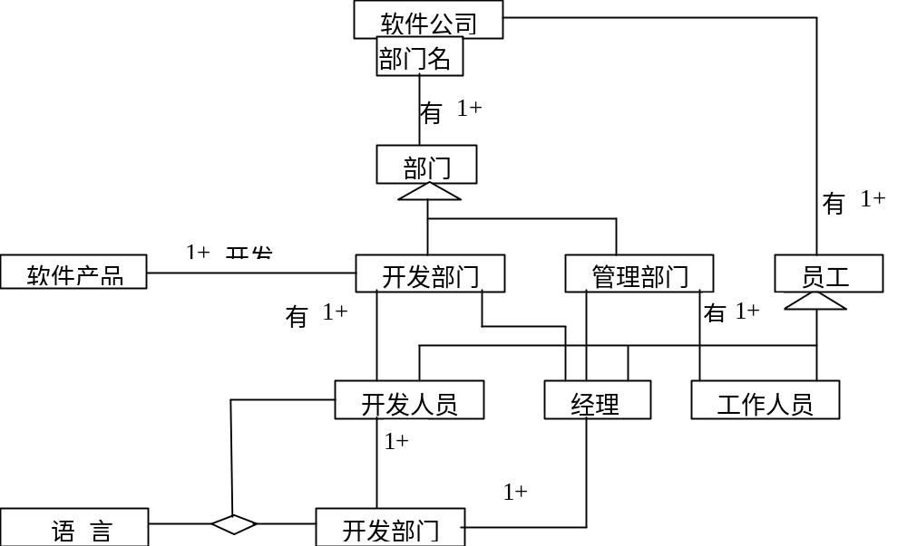

2、某保险公司对投保人的汽车保费计算方法如下：单身男，年龄30岁以下（含30岁），计保费标准A，30岁以上计保费标准B；已婚男30岁以下（含30岁），计保费标准C，30岁以上计保费标准D，单身女，年龄25岁以下（含25岁），计保费标准E，25岁以上计保费标准F；已婚女25岁以下（含25岁），计保费标准G，25岁以上计保费标准H，请画出对应的判定树。
解答：
保费计算
性别男
性别女
已婚
已婚
未婚
未婚
≤25
≤25
＞25
＞25
≤30
≤30
＞30
＞30
C
D
A
B
G
H
E
F

3、小李新接了一个项目：设计一个简单的学生选课系统，系统能注册符合要求的同学，同学注册以后就能进行选课，选课过程如下：先选课名，然后根据课程的上课老师、时间、地点和人数限制来决定是否成功选课；老师也可以根据情况提供新的课程说明或修改过去课程的说明；教务处的老师统一管理注册的情况，可以有删除、修改学生、老师和课程的权限。请用面向对象方法设计出对象模型（对象类图，标出多重性、角色、限定词和关系：泛化、聚集、关联）、动态模型（学生成功注册后选课的顺序图）、功能模型（用例图）三大模型。
解答：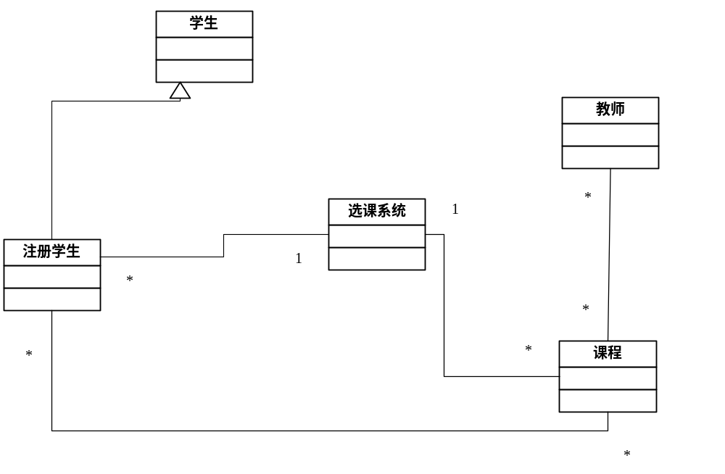对象类图，每写对1个对象类x分，1个联系和多重性x分

功能模型：用例图x分，每写对1个用例x分，1个行为者x分
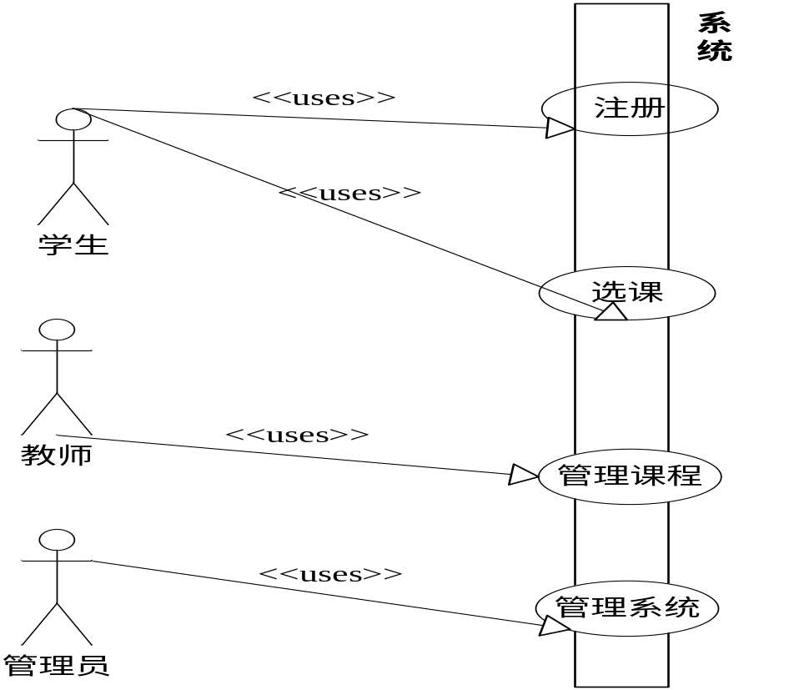

动态模型：顺序图x分，每写对1个对象类和生命线x分，1个事件x分
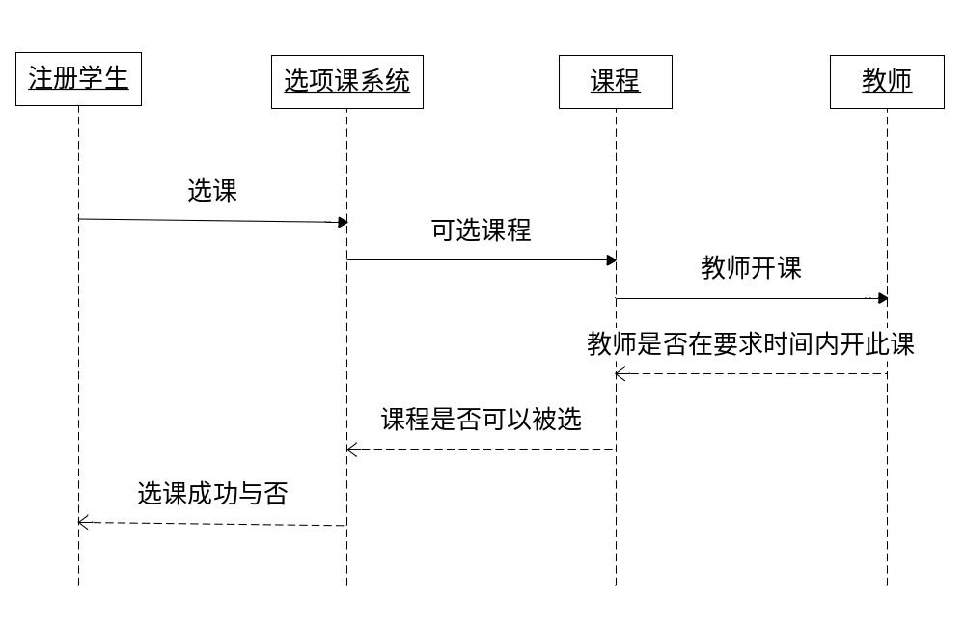

4、某教务中心准备开发一个成人自学考试系统考务管理系统，经过调研该系统有如下功能：
（1）对考生填写的报名单进行审查，对合格的考生，编好准考证发给考生，汇总后的报名单送给阅卷站。
（2）给合格的考生制作通知单，将考试科目、时间、地点安排告诉考生。
（3）对阅卷站送来的成绩进行登记；按当年标准审查单科合格者，并发成绩单，对所考专业各科成绩全部合格者发给大专毕业证书。
（4）对成绩进行分类（按地区、年龄、职业、专业、科目等分类）产生相应统计表
（5）查询考生可按准考证号随时查询自己的各科成绩
试根据要求画出系统的用例图。
解答：
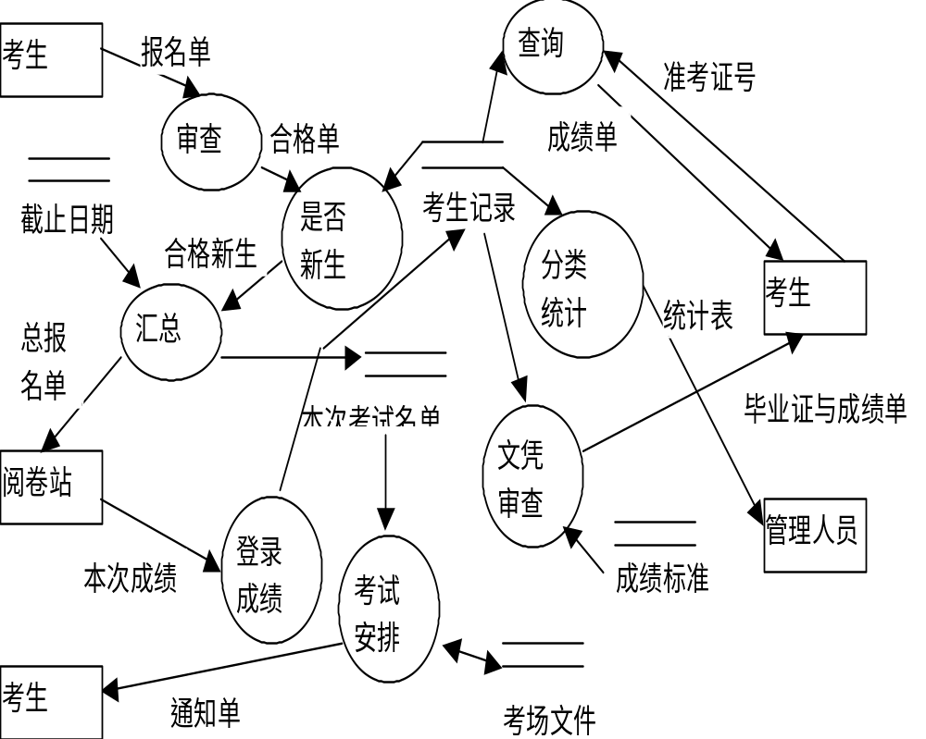

5、某报社采用面向对象技术实现报刊征订的计算机管理系统，该系统基本需求如下：
（1）报社发行多种刊物，每种刊物通过订单来征订，订单中有代码、名称、订期、单价、份数等项目，订户通过填写订单来订阅报刊。
（2）报社下属多个发行站，每个站负责收集登陆订单，打印收款凭证等事务。
（3）报社负责分类并统计各个发行站送来的报刊订阅信息。
请就比需求建立对象模型，并画出系统的用例图。
解答：
